Обучение осуществляется на безвозмездной основе, может быть очным и очно-заочным с возможным использованием дистанционных методов обучения.
После прохождения обучения, проводится итоговая аттестация, по результатам которой выдается свидетельство о прохождении подготовки лиц, желающих принять на воспитание в свою семью ребенка, оставшегося без попечения родителей, на территории Российской Федерации.
Свидетельство не имеет срока давности.
Все данные о кандидатах в ШПР-конфиденциальны.

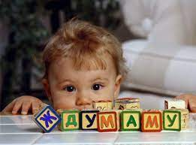

Режим работы ШПР: по согласованию с кандидатами.

Для подробной информации обращаться в управление социальной защиты и социального обслуживания населения Жигаловского района по адресу:
ул. Партизанская, д. 56

Телефон: 8(39551) 3-25-85
График работы: Понедельник-пятница
с 09.00 до 18.00 Перерыв: с 13.00 до 14.00

ОГБУ "Управление социальной защиты и социального обслуживания населения по Жигаловскому району"

ОТДЕЛЕНИЕ СОПРОВОЖДЕНИЯ ЗАМЕЩАЮЩИХ СЕМЕЙ

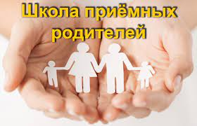

Школа приёмных родителей (ШПР)
Создана для граждан, желающих принять на воспитание в свою семью ребенка, оставшегося без попечения родителей.
Школа представляет собой курсы, призванные подготовить взрослых к появлению в их семье приемного ребенка, избежать вторичного сиротства этих детей.
Наша цель - обеспечить реальную подготовку кандидатов к ответственному родительству, помочь слушателю разобраться в своих чувствах и намерениях, оценить свою психологическую готовность к приему ребёнка в свою семью подготовиться морально и практически. Дать слушателям системные знания, необходимые для успешного и надёжного создания новой семьи.

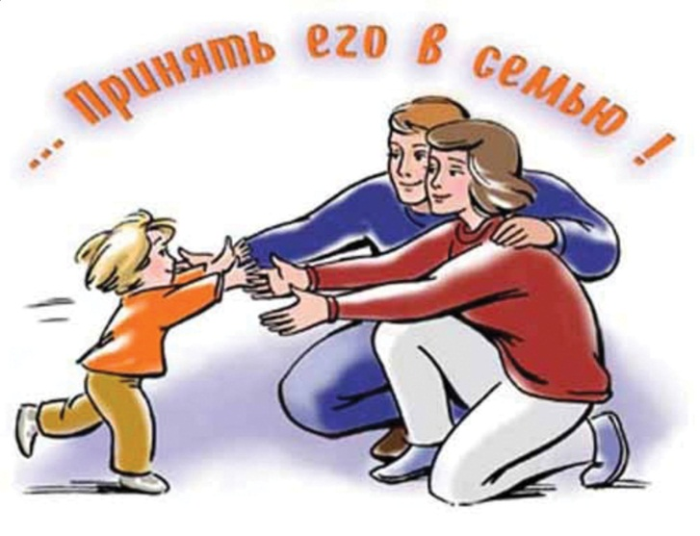
Специалисты школы ведут работу по направлениям:
Социально-правовое в котором разъясняются положения действующего законодательства в сфере защиты прав детей, оставшихся без попечения родителей; оказывается помощь кандидатам в приемные родители в выборе формы устройства ребенка на воспитание в семью.
Медицинское направление, в котором проходят занятия об особенностях физиологического развития детей в различном возрасте.
Психолого-педагогическое. где Вас ознакомят с особенностями возрастной и детской психологии, расскажут о методах и приемах воспитания детей и средствах адаптации детей в семье; проведут тренинги по формированию навыков управления «трудным» поведением ребенка и пр.
Занятия могут быть индивидуальные и групповые.
Проводятся в форме интерактивных лекций, семинаров, практических занятий и тренингов, видеоконференции, консультации специалистов, самостоятельная работа.

Обучение в школе приемных родителей — это то, с чего стоит начать тем, кто задумывается о том, чтобы стать приемным родителем.
Сертификат о прохождении такой Школы является обязательным документом для принятия ребенка в семью.
Продолжительность этих курсов 53 часа, слушатели получают психолого-педагогическую и правовую подготовку.
Периоды осуществления опеки или попечительства над ребенком по договору о приемной семье, заключенному между органом опеки и попечительства и приемным родителям, засчитываются в страховой стаж, необходимый для назначения трудовой пенсии, в случае уплаты за них страховых взносов в Пенсионный фонд РФ, а сумма уплаченных страховых взносов влияет на размер пенсии.
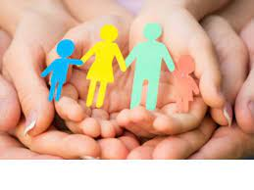
Поскольку воспитание ребенка в приемной семье не означает передачу родительских прав, государство поощряет труд приемных родителей в виде ежемесячной заработной платы. Денежные вознаграждения и пособия приемным родителям.

